Vađơma Đa và các nàng con gái

[Truyện cổ Andersen]
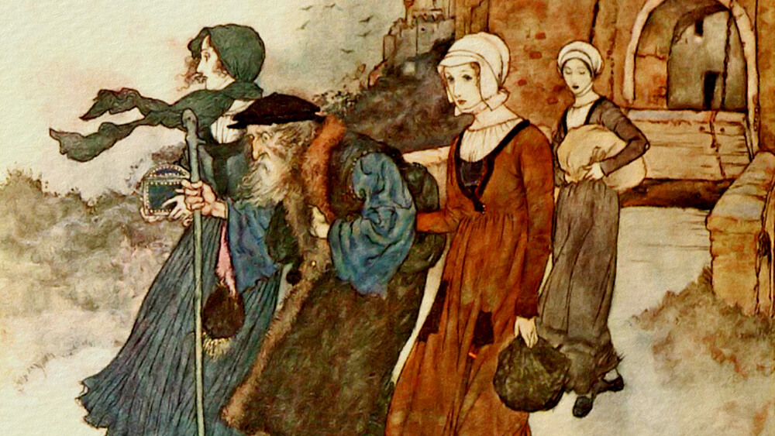

Vađơma Đa và các nàng con gái là truyện cổ Andersen kể về một người quý tộc giàu có vì ngoan cố theo đuổi giấc mơ của mình đã khiến cho gia đình lụi bại.
Khi gió lướt trên đồng cỏ, cỏ rạp xuống như sóng gợn; khi gió lướt trên đồng lúa, lúa nhấp nhô như biển cả. Hãy nghe gió kể chuyện. Tiếng ca của gió khi gió rung chuyển cây cối trong rừng không giống lúc gió lùa vào các khe và lỗ thủng trên tường thành. Hãy nhìn lên trên cao kia, gió đang lùa mây như lùa một đàn cừu. Bạn có thể nghe thấy tiếng gió như tiếng gió rít qua cổng cái không? Nghe như tiếng kèn của người gác đêm vậy. Giờ thì gió lọt qua ống khói vào lò sưởi. Lửa bùng lên, nổ tí tách, chiếu sáng cả gian phòng. Ngồi trầm tĩnh ở nơi ấy nghe tiếng gió thổi thì thú biết bao! À! Gió có thể kể cho bạn nghe những truyện phiêu lưu và truyện cổ tích nữa đấy! Gió còn biết nhiều hơn tất cả chúng ta kia! Hãy nghe gió reo: “Vi vu, vi vu… Mọi việc trôi qua! Mọi việc trôi qua!”. Đó là điệp khúc bài ca của gió.
Gió kể:
Bên bờ sông Ben có một toà lâu đài cổ tường dày màu đỏ. Ta biết rõ từng viên đá xây lâu đài vì xưa kia ta đã từng thấy chúng ở lâu đài Macxtich. Người ta đã phá lâu đài ấy đi và chở đá đi nơi khác để xây một lâu đài mới. Đó là lâu đài Bôrơby, hiện đang còn.
Ta đã được biết các chủ nhân của lâu đài Bôrơby, nhưng ở đây ta chỉ muốn thuật chuyện Vanđơma Đa và các nàng con gái của ông ta.
Vốn dòng dõi vua chúa nên ông ta rất kiêu hãnh.
Ông ta săn băn và uống rượu giỏi hơn ai hết.
Bà vợ thường bận quần áo thêu vàng dát bạc. Sàn nhà bao giờ cũng bóng loáng. Các phòng ở trang hoàng bằng những tấm thảm rực rỡ và những đồ đạc quý giá, chạm trổ tinh vi. Bà chủ lâu đài đã mang về đây rất nhiều của hồi môn, toàn là vàng bạc châu báu. Hầm nhà đầy ắp rượu quý. Đàn ngựa đen lực lưỡng hí trong chuồng. Tất cả nói lên cảnh giàu sang của lâu đài Bôrơby.
Họ có ba nàng con gái xinh đẹp tuyệt vời: Iđa, Gian và Đôrôtê. Tôi vẫn còn nhớ tên các nàng.
Họ là những người giàu sang, quý phái sống trong cảnh xa hoa, gấm vóc. Vi vu… Tất cả đều trôi qua!
Gió kể tiếp:
– Ở nơi đây, không như ở các lâu đài khác, ta chẳng hề thấy bà chủ quý phái ngồi quay tơ trong phòng cùng với bọn thị tì. Bà thường chơi đàn, hát các bài hát cổ Đan Mạch và cả những bào hát bằng tiếng nước ngoài nữa. Cuộc sống trong lâu đài thật là náo nhiệt! Khách khứa gần xa thường ra vào tấp nập. Tiếng ca nhạc và tiếng cốc chén chạm nhau vang lên không ngớt, át cả tiếng gió thổi. Đây là nơi ngự toạ của khoái lạc và kiêu hãnh.
Một buổi sáng tháng năm ta ở phía Tây thổi về, sau khi đã thổi dạt nhiều tàu bè vào bờ bán đảo Giuytlăng. Ta rong ruổi qua đồng bằng và trên bờ biển có những khu rừng xanh tươi. Ta thổi qua Fiôni, rồi ào ào vượt qua sông Ben.
Tới khu rừng dẻ gai, gần lâu đài Bôrơby, trên bờ Xêlăng, ta dừng lại nghỉ ngơi. Trẻ con trong làng vào rừng nhặt cành củi khô, những cành dài nhất và khô héo nhất, đem về bãi rộng trong làng chất thành đống, nhen lửa rồi ca hát, nhảy múa xung quanh.
Đến đây ta im lặng. Bỗng ta thổi nhè nhẹ vào cành cây khô mà một em trai xinh nhất đám vừa đặt lên đống củi. Ngọn lửa bùng lên và em bé châm lửa được bầu làm chúa tể cuộc vui.
Em được ưu tiên chọn một em làm bạn trong số các em gái. Thật là một cuộc vui lành mạnh, vui hơn tất cả các cuộc vui trong lâu đài Bôrơby cao ngất kia.
Vừa lúc đó, một chiếc xe dát vàng, có sáu ngựa kéo, đi tới. Trên xe có một bà bá tước và ba nàng con gái xinh đẹp, dịu dàng, một người trông như đoá hoa hồng, một người như đoá hoa huệ và người thứ ba như đoá dạ hương lan màu xanh nhạt. Bà mẹ cũng đẹp rực rỡ như một đoá uất kim hương. Bà ta ngồi cứng như gỗ, chẳng thèm nhìn đến những đứa trẻ đã ngừng nô đùa và đang cúi đầu chào.
Ta trông rõ ba cô con gái xinh đẹp và tự hỏi ai sẽ xứng đáng làm bạn với họ? Có lẽ phải là những trang hiệp sĩ, hoặc những bậc hoàng tử mới sánh vai được với các nàng.
Vi vu, vi vu… Tất cả sẽ trôi đi!
Chiếc xe qua rồi, lũ trẻ con lại tiếp tục nhảy múa. Trong khắp làng mạc ở Bôrơby, Giarơby, dân làng đều vui chơi như vậy để đón chào mùa hạ.
Đến đêm, gió kể tiếp, khi ta nổi lên ào ào, bà chủ lâu đài đã ngủ lịm đi để rồi không bao giờ thức giấc nữa. Bà ta đã qua đời, như tất cả mọi người.
Vanđơma sống trong một thời gian âm thầm và lo âu.
Ông ta tự nhủ: “Ngọn cây cứng cáp nhất cũng có lúc phải uốn mình, nhưng nó vẫn có thể vươn lên được”. Các nàng con gái và gia nhân trong lâu đài ai cũng khóc và thương xót bà quý phái. Bà đã mất và ta cũng sẽ bay đi nơi khác, vì tất cả mọi vật đều trôi đi! Vi vu, vi vu…
Gió kể tiếp:
Nhưng rồi ta lại trở lại xứ Fiôni và sông Ben. Ta đã từng ngồi trên bờ biển, gần Bôrơby và trong khu rừng sến huy hoàng. Nơi ấy là nơi trú ngụ của loài cò diệc, chim cu, quạ lam và cả cò đen nữa. Lúc ấy đã sang xuân. Một số chim cò đã đẻ trứng, một số trứng đã nở. Bỗng nhiên có sự huyên náo khác thường; chim cò bay vút cả lên mà gào. Có tiếng rìu đốn cây đều đều; người ta sắp phá trụi cả khu rừng! Vanđơma Đa muốn đóng một chiếc thuyền cao ba tầng mà hẳn là nhà vua sẽ mua cho ông ta. Vì thế, ông đã ngả rừng, nơi trú ngụ của chim chóc và cũng là mục tiêu của các thuỷ thủ nữa. Đàn cú sợ hãi bay đi trốn vì tổ của chúng đã bị phá tan. Điên lên vì đau đớn và tức giận, chúng bay lượn trên khu rừng mà kêu gào. Ta hiểu những tiếng kêu thất vọng ấy. Quạ đen và quạ khoang gào lên: “Bị tống cổ rồi! Bị tống cổ rồi! Quạ! Quạ!”.
Và ở giữa khu rừng, Vanđơma Đa và ba cô con gái cùng một đoàn tiều phu đứng đó phá lên cười khi nghe thấy tiếng kêu man rợ của bầy quạ. Riêng cô con gái út, Anơ Đôrôtê, thấy mủi lòng thương xót khi người ta định ngả một gốc cây trên đó có tổ quạ đen, một lũ quạ con đang thò đầu ra ngoài. Cô khóc lóc van xin người ta tha cho chúng. Thế là cây ấy được để lại.
Họ đẵn cây, cưa gỗ và đóng một chiếc tàu ba tầng. Người trông nom việc đóng tàu không phải là con nhà quyền quý nhưng trí thông minh có thừa. Đôi mắt và vầng trán anh biểu lộ trí óc sáng tạo của anh. Vanđơma và Iđa, cô con gái cả mười lăm tuổi, rất thích nghe anh nói chuyện.
Trong khi thiết kế một chiếc tàu cho người cha, anh cũng xây dựng trong mộng một toà lâu đài mà anh và Iđa sẽ ngồi bên nhau như đôi vợ chồng. Nhưng nếu lâu đài không được xây bằng đá, trang hoàng lộng lẫy, có vườn hoa và rừng cây bao quanh thì giấc mộng ấy sẽ không thể thành sự thực được. Mặc dù có một số kiến thức khoa học, khả năng của anh cũng rất có hạn. Vi vu, vi vu… Mọi việc trôi qua! Ta đi xa. Và anh ta cũng phải đi xa, không thể lưu lại ở nơi đây. Cô bé Iđa đã quên anh, tất nhiên là như thế. Đoàn ngựa đen được mọi người tấm tắc khen ngợi đang dậm chân trong tàu.
Một vị thủy sư đô đốc được nhà vua cử đến để xem tàu và bàn việc mua bán. Ông ta không ngớt khen ngợi đàn ngựa tuyệt đẹp kia. Ta nghe rất rõ vì ta bay theo đoàn người, lọt vào cổng chuồng ngựa và làm tung bay những mảnh rơm xung quanh họ. Vanđơma thích vàng, đô đốc thích đàn ngựa mà ngài rất mực ca tụng. Chả ai hiểu ra sao cả. Chiếc tàu không bán được, nằm lì trên bến. Tàu được bọc toàn bằng gỗ ván như một chiếc tàu của ông già Nôê trong kinh thánh. Chẳng bao giờ tàu được hạ thuỷ cả. Vi vu, vi vu…
Mọi việc trôi qua, trôi qua! Đó là thất bại đầu tiên của Vanđơma.
Mùa đông, tuyết phủ khắp mặt đất, những tảng băng trôi dạt trên dòng sông Ben. Ta đẩy chúng sang hai bờ. Từng đàn quạ, đủ các loại, đen thũi như nhau, kéo đến. Chúng đậu trên chiếc tàu bị bỏ chỏng chơ trên bờ sông. Chúng lớn tiếng kêu than về cánh rừng đã trụi thui lủi, về các tổ chim đã bị phá hoại, về cảnh quạ con, quạ già không có chỗ ở, về tất cả những tai hoạ đã xảy ra do việc đóng chiếc tàu gây nên, chiếc tàu kiêu căng chẳng bao giờ được nổi trên mặt nước!
Ta cuộn tuyết lên từng đám. Tuyết đánh đống quanh thân tàu và lên đến tận nóc. Thế rồi ta cất cao giọng lên như lúc ta thổi thành cơn giông tố. Ta làm đủ cách để cho tàu biết thế nào là cuộc đời trên biển cả. Vi vu, vi vu… Mọi việc trôi qua!
Đông qua, hạ tới. Các mùa nối tiếp nhau như gió thoảng qua. Tuyết tan, hoa táo nở, lá vàng lại rụng.
Tất cả đều trôi qua. Đời người cũng vậy. Các cô con gái Vanđơma hãy còn trẻ măng. Nàng Iđa mơn mởn như một bông hồng, vẫn đẹp như lúc anh chàng đóng tàu phải lòng nàng. Có lúc ta thổi vào bộ tóc màu hạt dẻ của nàng khi nàng ngồi trầm ngâm dưới gốc táo trong vườn; ta rũ tóc nàng ra và phủ đầy hoa lên. Qua hàng cây, nàng đang ngắm vầng thái dương đỏ sẫm và chân trời màu vàng.
Gian, cô em nàng, tựa như bông huệ tươi tắn và thanh tú; nhưng điệu bộ nàng cứng nhắc, kiêu kì, giống như mẹ nàng.
Nàng hay vào gian phòng lớn, nơi treo những bức chân dung của gia đình. Các bà trong tranh ăn vận toàn nhung và lụa, trên bộ tóc xõa úp một chiếc mũ nạm ngọc. Các bà nom thật có duyên! Các ông chồng thì phủ đầy giáp thép hoặc áo choàng lông loại sang nhất. Các ông không đeo gươm bên sườn mà lại đeo bên đùi. Một ngày kia chân dung của Gian treo ở đâu nhỉ? Và người chống quý phái của nàng diện mạo sẽ ra sao? Nàng nghĩ ngợi nhiều đến chuyện đó. Nàng lẩm bẩm một mình. Ta bay theo nàng suốt dọc hành lang dài đi tới gian phòng lớn nên ta nghe thấy hết.
Anơ Đôrôtê, như một đoá dạ hương xanh nhạt là một cô bé mười bốn tuổi. Tính nàng trầm lặng và chín chắn. Nàng có cặp mắt to, xanh tựa làn sóng, bao giờ cũng mơ màng; một nụ cười tươi tắn luôn luôn nở trên môi nàng. Ta không thể nào thổi mất nụ nười ấy đi, vả chăng ta cũng không muốn làm việc ấy.
Ta thường gặp nàng trong vườn hay trên đồng nội. Nàng hái hoa và bứt cỏ, những loại hoa cỏ mà cha nàng có thể nấu thành thuốc. Vanđơma là người cứng rắn và kiêu ngạo, nhưng rất thông thái. Mọi người đều thấy thế và thường bàn tán về ông ta. Ngay trong mùa hè ông cũng đốt lò. Cửa buồng ông đóng kín mít. Cả ngày lẫn đêm ông ở trong ấy và chẳng bao giờ nói với ai công viêc của ông. Trong sự yên tĩnh con người mới nghiên cứu được những bí hiểm của thiên nhiên. Ông lại muốn tìm ra vật quý báu nhất trên đời, ấy là vàng đỏ.
Chính vì thế mà khói luôn luôn nhả trên ống khói của lâu đài. Chính vì thế mà trong buồng Vanđơma lúc nào cũng có những ngọn lửa và tia lửa từ trong lò phụt ra. Ta biết, vì ta có mặt ở nơi ấy! – Gió nói tiếp. Mọi vật trôi qua, trôi qua! Ta rít lên trong ống khói. Mọi vật sẽ phải biến thành than, tro và sẽ tan ra thành khói. Ngay cả Vanđơma nữa rồi cũng bị cháy tan ra thành khói thôi! Vi vu, vi vu… Mọi vật trôi qua! Nhưng Vanđơma vẫn ngồi yên không động đậy.
Những con ngựa oai phong trong chuồng biến đâu cả rồi nhỉ? Tất cả vàng bạc, súc vật, trang trại, lâu đài biến đi đâu rồi nhỉ? Than ôi, chúng chảy thành nước cả rồi, chảy tan trong chiếc nồi nấu vàng, nhưng chẳng nấu ra tí vàng nào cả.
Chẳng còn chút gì trong các ngăn tủ và trong kho lúa. Người hầu thì giảm đi mà chuột nhắt thì tăng lên. Một mảnh kính cửa sổ nứt, rồi thêm mảnh nữa vỡ tan tành; ta chẳng còn cần phải vào lối cửa lớn nữa!
Ta thổi thấu khắp lâu đài như người gác đêm thổi tù và. Nói thế thôi chứ người gác đêm cũng chẳng còn nữa. Ta làm quay chiếc chong chóng trên chòi canh, chong chóng rít lên như tiếng ngáy của người gác đêm trước kia. Bữa ăn của chủ nhà cũng trở nên rất đạm bạc. Cửa lớn đã bật tung ra khỏi ngõng. Ta ra vào tự do nên trông thấy rõ tất cả.
Sống giữa khói than và tro bụi, qua bao lo âu và nhiều đêm không ngủ, râu tóc Vanđơma đã ngả thành màu xám, nước da tái nhợt, nhưng đôi mắt của Vanđơma vẫn ánh lên một niềm hy vọng, vì ông ta thèm khát chế ra vàng.
Ta thổi hắt khói và than vào mặt vào râu ông ta. Lão già khốn khổ! Không phải là vàng mà là những món nợ lão tìm thấy trong chiếc nồi nấu vàng. Còn ta, ta ca hát qua những tấm kính vỡ và khe tường. Ta thổi vào tận tủ của các cô con gái, nơi treo những tấm áo đẹp trước kia, giờ đã rách gần hết. Khi còn trẻ con chẳng bao giờ các nàng được nghe bên nôi bài hát cổ: “Cuộc đời những người quyền quý là một cuộc đời đầy phiền muộn”.
Chẳng còn củi để đốt mà cũng chẳng còn rừng mà lấy củi nữa. Băng giá trắng toát, vỡ lạo sạo dưới chân. Ta luồn qua hàng hiên, qua các khe kẽ. Ta thấy các nàng con gái của Vanđơma nằm trong giường để cho đỡ rét. Còn Vanđơma thì đắp lên người một tấm da. Chẳng còn gì ăn, chẳng còn gì để sưởi nữa! Cuộc đời một vị quý tộc phá sản là như thế đấy! Vi vu, vi vu… mọi việc trôi qua! Ta thét lên. Nhưng Vanđơma vẫn không cựa quậy.
“Đông qua, rồi mùa xuân sẽ tới, lão nói. Sau cơn bĩ cực tới tuần thái lai. Lâu đài đã cầm cố rồi, thế là hết! Không! Ta sẽ có vô số vàng; hãy gắng chịu đựng đến ngày lễ Phục sinh”.
Sáng ngày lễ Phục sinh, tiếng chuông nhà thờ vang lên. Vầng thái dương làm tươi vui hẳn bầu trời. Trong cơn lo lắng đến phát sốt lên, Vanđơma đã thức thâu đêm, nấu chảy rồi để nguội, pha trộn, rồi gạn chắt. Ta nghe thấy lão thở dài như một tâm hồn đang đau khổ, rồi lão lại cầu nguyện, nín thở. Đèn đã tắt ngúm mà lão cũng chẳng để ý gì đến cả. Ta thổi vào đám củi tàn; ánh lửa soi sáng bộ mặt lão, trắng bệch như vôi. Mắt lão sâu hoắm, trợn tròn, to ra, to mãi như muốn bật ra ngoài.
“Vàng đây rồi! Lão reo lên. Nó lấp lánh, đặc sệt và tinh khiết biết bao!”. Lão nhấc bình thuỷ tinh đựng nước luyện kim lên, tay run run, mồm lắp bắp: “Vàng! Vàng!”. Lão choáng váng, chỉ thổi khẽ thôi ta cũng có thể xô lão ngã; nhưng ta chỉ thổi vào đám than hồng đỏ rực, rồi ta theo lão vào phòng các cô con gái đang rét cầm cập. Quần áo, râu tóc lão phủ đầy tro bụi. Lão đứng vươn cao giữa phòng, giơ cao bình thuỷ tinh và hét lên: “Chế ra vàng rồi!”. Thuỷ tinh lấp lánh trong ánh mặt trời. Tay lão run lên. Chiếc bình rơi xuống đất vỡ tan thành muôn mảnh. Thế là đi đời niềm hy vọng cuối cùng của Vanđơma. Vi vu, vi vu… Mọi việc trôi qua, trôi qua! Thế là ta ra khỏi lâu đài của kẻ tìm vàng.
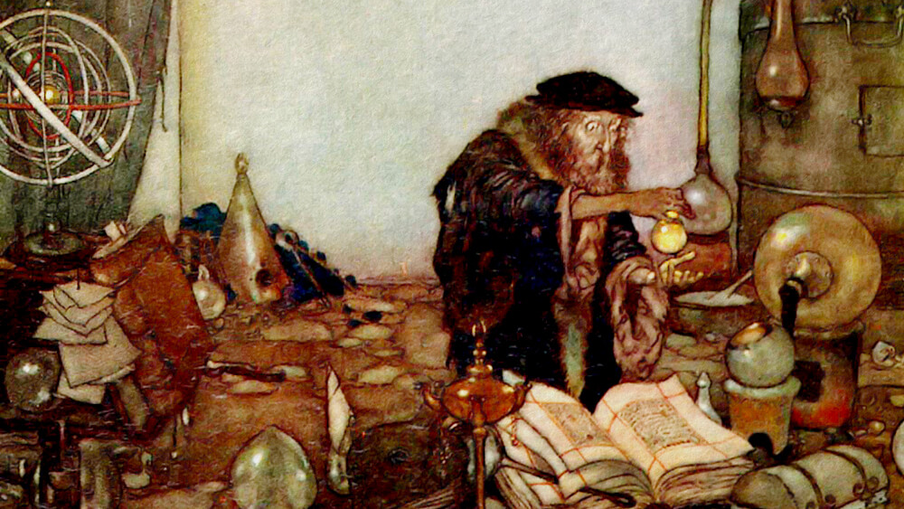Câu chuyện Vađơma Đa và các nàng con gái
Vào những ngày ngắn ngủi cuối năm ở phương Bắc, sương sáng đọng hạt trên những quả bạc màu đỏ và trên những cành cây trụi lá, ta lại trở lại vui vẻ; ta tẩy sạch bầu trời bằng hơi thở của ta và làm gãy vài cành cây, công việc thường phải làm, chẳng có gì là nặng nhọc lắm. Ở lâu đài Bôrơby, Ovơ Ramen, chủ nợ của Vanđơma đang ngồi ở đấy với bản khế ước cầm cố gia sản và lâu đài của Vanđơma. Ta gõ nhịp vào những tấm kính vỡ, làm đập các tấm cửa sắt han rỉ, rít qua các lỗ và các khe cửa. Vi vu, vi vu… Ovơ Ramen có lẽ không thích ở đây lắm.
Iđa và Anơ-Đôrôtê oà lên khóc. Gian ngồi cắn ngón tay, cứng nhắc và xanh xao. Ovơ Ramen mời Vanđơma ở lại suốt đời ở lâu đài, nhưng việc ấy đề ra chẳng được một lời cảm ơn của Vanđơma. Ta thấy Vanđơma ngửng đầu lên, kiêu hãnh hơn bao giờ hết. Ta bèn tỏ ý thán phục bằng cách thổi mạnh vào lâu đài, vào rặng cây bồ đề, mạnh đến nỗi một cành to, không bị mục nát, cũng gẫy tan ra, rơi xuống trước cửa.
Hôm ấy là một ngày nặng nề, một bước gian nan phải vượt qua, nhưng Vanđơma đã tỏ ra can đảm và kiêu hãnh.
Họ chỉ còn quần áo mặc trên người và một bình thuỷ tinh mới mua đựng nước luyện kim vét dưới đất, thứ nước quý báu hứa hẹn nhiều, nhưng thực tế chẳng đem lại kết quả gì. Lão chúa đất, trước kia giàu có biết bao, nay ôm chặt cái bình trước ngực, một tay cầm gậy, cùng các con ra khỏi lâu đài Bôrơby. Ta thổi hơi lạnh buốt vào đôi má nóng rực, lay chòm râu xám và bộ tóc bạc của lão. Ta hát như mọi khi! Vi vu, vi vu… Mọi việc trôi qua, trôi qua! Thế là hết hạnh phúc.
Iđa và Anơ-Đôrôtê đi cạnh lão. Gian, trước khi đi theo chị và em, ngập ngừng một lát, rồi bỗng quay lại ngưỡng cửa. Nàng ngắm nghía những viên đá đỏ trên tường thành, mang từ lâu đài Máctít về, và nàng liên tuởng đến các cô con gái đã sống trong lâu đài ấy.
Nàng cả cầm tay nàng út
Và cả hai ra đi khắp thế gian.
Phải chăng nàng nghĩ tới bài hát ấy? Ngày nay, các nàng gồm ba người và thêm cả ông bố cùng đi.
Các nàng đi qua con đường mà trước kia nàng đã từng ngồi xe dạo qua. Các nàng lếch thếch như những kẻ ăn xin, đi đến ngôi nhà bằng đất ở miền Xmittrớp mà Vanđơma thuê 10 mác một năm. Tường nhà trần trụi. Đàn quạ bay lượn xung quanh nhà vừa gào lên: “Bị tống cổ ra! Bị tống cổ ra! Quạ! Quạ!” như chúng đã từng kêu trong khu rừng Bôrơby khi người ta triệt hạ cây cối.
Vanđơma và các cô con gái rất hiểu chúng muốn nói gì. Ta vội thổi ngay vào tai họ vì họ chẳng cần nghe những lời ấy. Họ bước vào ngôi nhà bằng đất, còn ta, ta vượt qua đồng bằng và đầm lầy, qua các bờ rào bờ giậu và những khu rừng trụi lá để thổi tới biển cả và các xứ sở khác. Vi vu… Mọi việc trôi qua! Mọi việc trôi qua! Vanđơma và các cô con gái sau này ra sao nhỉ? Gió kể tiếp. Người mà ta đã gặp lại là đoá dạ hương lan xanh nhạt. Lúc ấy nàng đã già cả, lưng còng. Năm mươi năm đã qua. Nàng là người cuối cùng trong gia đình còn sống và còn nhớ lại mọi chuyện cũ.
Giữa đồng bằng, trong thành phố Viho, mọc lên toà nhà mới và sang trọng của ông mục sư, xây bằng đá đỏ, khói nghi ngút bốc lên từ ống khói. Bà chủ nhà đáng yêu và các cô con gái đứng gần cửa sổ nhìn qua cành lá leo trên cửa sổ về phía đồng bằng màu nâu nhạt. Họ ngắm gì thế nhỉ? Họ ngắm một tổ cò làm trên một túp lều tiều tụy. Mái lều phủ đầy rêu và rạ, hay nói cho đúng hơn, phủ bằng tổ cò.
Cái lều thật là thảm hại! Người ta có thể nhìn ngó nó, nhưng không nên đụng vào nó.
Gió nói: Ta thận trọng thổi qua. Nếu không có tổ cò thì có lẽ người ta đã phá cái túp lều ấy đi rồi, vì nó làm xấu cả cánh đồng. Ông mục sư chẳng nỡ đuổi người ở trong lều đi, thế là túp lều còn lại và người đàn bà đáng thương còn được ở trong ấy. Bà ta phải cảm ơn con chim của xứ Ai Cập, hay chính cò phải cảm ơn bà đã cứu sống anh em nó ở khu rừng Bôrơby năm xưa. Lúc ấy người đàn bà đáng thương mới chỉ là một em bé, một đoá dạ hương lan xanh nhạt và dịu dàng: Anơ-Đôrôtê. Bà ta còn nhớ tất cả các chuyện cũ.
– Phải, bà nói, con người ta có thể thở dài như gió qua các bụi cây và lau sậy! Chẳng có lấy một tiếng chuông thỉnh trên mồ Vanđơma Đa! Không có em học trò nghèo nào hát bản kinh cầu nguyện khi người ta đem đi chôn ông chúa lâu đài Bôrơby. Mọi sự trên đời đều có ngày kết thúc, ngay cả cảnh nghèo khổ cũng vậy. Chị Iđa tôi đã lấy một người nông dân. Cha tôi rất đau khổ về việc đó. Chả là con rể ông chỉ là một người bình dân mà ông thường khinh rẻ. Than ôi! Cha nằm dưới đất có lẽ sướng hơn trên này. Cả chị Iđa nữa. Còn tôi, mụ đàn bà đáng thương này, bao giờ mới hết kiếp? Thượng đế chí minh, xin người hãy giải thoát cho tôi!
Trên đây là lời khấn nguyện trong túp lều của Anơ-Đôrôtê. Nói về Gian, chính ta đã cứu nàng, người táo bạo nhất trong ba cô, gió kể tiếp. Nàng xung vào làm thủy thủ trên một chiếc tàu. Nàng luôn lầm lì và mặt mày ủ rũ, nhưng nàng có nghị lực và không than phiền gì cả. Một hôm ta thổi thành bão táp và đã đẩy nàng xuống biển. Ta nghĩ rằng như thế là ta đã giải thoát cho nàng.
Lại đến ngày lễ Phục sinh, ngày mà trước kia Vanđơma tưởng đã chế ra vàng. Bên dưới tổ cò, qua bốn bức tường đổ nát, ta nghe có tiếng người hát nguyện. Đó là tiếng hát cuối cùng của Anơ-Đôrôtê. Nhà không có cửa kính mà chỉ có một lỗ trên tường. Mặt trời như một quả cầu bằng vàng chiếu sáng rực gian phòng! Đôi mắt và trái tim của người hấp hối tỉnh lại; nhưng chẳng bao lâu nữa bà ta chẳng cần đến ánh sáng mặt trời. Chú cò vẫn đứng trên mái nhà cho đến khi bà ta tắt thở. Chính ta đã hát nguyện khi đưa đám bà, cũng như ta đã hát nguyện khi chôn Vanđơma và chỉ có ta biết mộ ông ta ở chỗ nào.
Một thế hệ khác, một thế hệ mới đã đến. Những đường cái cũ trở thành đất đai riêng, những nấm mồ yên tĩnh bị san thành đường đi mới, tiếp đến những con đường sắt chạy trên các nấm mồ và xoá nhoà tên tuổi những người nằm bên dưới. Vi vu, vi vu… Mọi việc trôi qua! Trôi qua cả!
Truyện Vanđơma Đa và các nàng con gái thế là hết đấy. Các bạn có thể kể hay hơn được thì cứ kể đi. Gió nói rồi ngoắt đi, biến mất.

